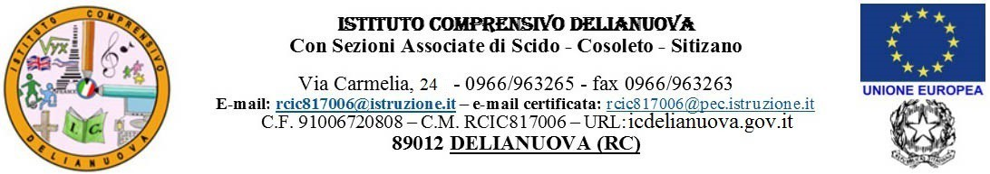

**COMUNICAZIONE N. 143**

**Prot. n.253/V.3 del 18/01/2018**

**Ai Docenti della Scuola**

**dell’Infanzia, Primaria e Secondaria di Primo Grado**

**dell’I.C. di Delianuova**

**Atti**

**Sede**

**Sito WEB**

**OGGETTO: Bando di Concorso** UNESCOEdu 2017/2018 – “Futuro presente**”.**

Si comunica ai docenti in indirizzo che il Ministero dell’Istruzione, dell’Università e della Ricerca in collaborazione con il Comitato Giovani UNESCO lancia il Bando di Concorso in allegato. Il concorso intende evidenziare il patrimonio che i giovani stanno costruendo oggi al fine di lasciare alle prossime generazioni un importante lascito tale da formare i cittadini e il mondo del futuro.

**Il Bando è rivolto alle scuole di ogni ordine e grado**. Gli studenti e i docenti partecipanti sono invitati a realizzare degli elaborati che mettano a confronto un patrimonio riconosciuto del passato e un prodotto culturale espressione del presente, che ritengano abbia le caratteristiche per divenire patrimonio dell’umanità in futuro.

Il **termine ultimo** per la consegna dei lavori è il **30 aprile 2018 alle ore 12.00.**

Le istituzioni scolastiche interessate dovranno far pervenire la richiesta di iscrizione a mezzo mail ai Comitati Regionali Giovani UNESCO, all’indirizzo [nomeregione@unescogiovani.it](mailto:nomeregione@unescogiovani.it), in base alla propria regione di appartenenza.

* Si allega alla presente il relativo Bando di Concorso MIUR.

La Funzione Strumentale

AREA 3

Prof.ssa Giusi Dominici